本节的内容主要是：打印JVM日志。如上节内容，本节的内容序号为：  
（5）打印JVM日志

本节课的内容，相对来说比较独立，也比较常用，建议你要理解和掌握。

**-XX:+PrintGC或者-verbose:gc**

开启了简单GC日志模式，为每一次新生代的GC和每一次的Full GC打印一行信息。如下所示：

[GC 66048K->21807K(251904K), 0.0152185 secs]

[GC 87855K->43283K(251904K), 0.0199992 secs]

[GC 109331K->61374K(251904K), 0.0184606 secs]

[GC 127422K->79736K(251904K), 0.0197373 secs]

首先是GC的类型，可以是“GC”或者“Full GC”，然后是在GC之前和GC之后已使用的堆空间，再然后是当前的堆容量，最后是GC持续的时间，以秒计。

**-XX:PrintGCDetails**

此参数意味开启了详细GC日志模式。在这种模式下，日志格式和所使用的GC算法有关。日志的格式如下图所示：

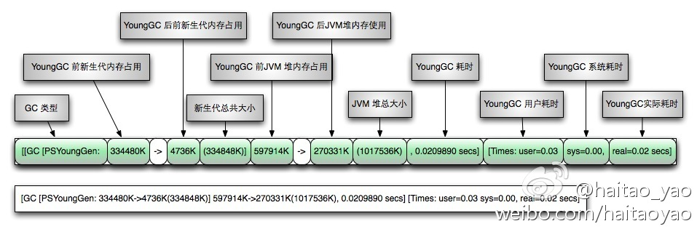

2016-06-07T18:09:03.381+0800: 0.801: [GC [PSYoungGen: 66048K->10744K(76800K)] 66048K->21802K(251904K), 0.0167605 secs] [Times: user=0.05 sys=0.02, real=0.02 secs]

2016-06-07T18:09:06.491+0800: 3.911: [GC [PSYoungGen: 76792K->10749K(142848K)] 87850K->43602K(317952K), 0.0204265 secs] [Times: user=0.09 sys=0.03, real=0.02 secs]

2016-06-07T18:09:09.010+0800: 6.427: [GC [PSYoungGen: 142845K->10742K(142848K)] 175698K->79435K(317952K), 0.0259306 secs] [Times: user=0.06 sys=0.00, real=0.02 secs]

2016-06-07T18:09:10.630+0800: 8.051: [GC [PSYoungGen: 142838K->10747K(274944K)] 211531K->105236K(450048K), 0.0235750 secs] [Times: user=0.06 sys=0.02, real=0.03 secs]

**-XX:+PrintGCTimeStamps和-XX:+PrintGCDateStamps**

使用-XX:+PrintGCTimeStamps可以将时间和日期也加到GC日志中。表示自JVM启动至今的时间戳会被添加到每一行中。例子如下：

0.802: [GC 66048K->21807K(251904K), 0.0152185 secs]

27.243: [GC 87855K->43283K(251904K), 0.0199992 secs]

28.392: [GC 109331K->61374K(251904K), 0.0184606 secs]

39.207: [GC 127422K->79736K(251904K), 0.0197373 secs]

如果指定了-XX:+PrintGCDateStamps，每一行就添加上了绝对的日期和时间。

2016-06-07T18:04:21.066+0800: 0.787: [GC 66048K->21805K(251904K), 0.0162473 secs]

2016-06-07T18:04:23.286+0800: 3.005: [GC 87853K->43640K(317952K), 0.0227843 secs]

2016-06-07T18:04:35.092+0800: 14.813: [GC 175736K->79414K(317952K), 0.0405911 secs]

2016-06-07T18:04:36.702+0800: 16.425: [GC 211510K->105237K(450048K), 0.0237364 secs]

2016-06-07T18:04:39.522+0800: 19.245: [GC 369429K->149113K(450048K), 0.0333833 secs]

2016-06-07T18:04:39.552+0800: 19.279: [Full GC 149113K->140952K(574976K), 0.4345936 secs]

**-Xloggc**

缺省的GC日志时输出到终端的，使用-Xloggc:gc.log也可以输出到指定的文件gc.log。需要注意这个参数隐式的设置了参数-XX:+PrintGC和-XX:+PrintGCTimeStamps。

0.802: [GC 66048K->21807K(251904K), 0.0152185 secs]

27.243: [GC 87855K->43283K(251904K), 0.0199992 secs]

28.392: [GC 109331K->61374K(251904K), 0.0184606 secs]

39.207: [GC 127422K->79736K(251904K), 0.0197373 secs]